HR-KPI Cockpit Anleitung
Stand 20.05.2026 - praxisorientierte HR-Anleitung mit Cockpit-Vorschau, Ablauf, Tabellen und Datenschutz-Hinweisen.
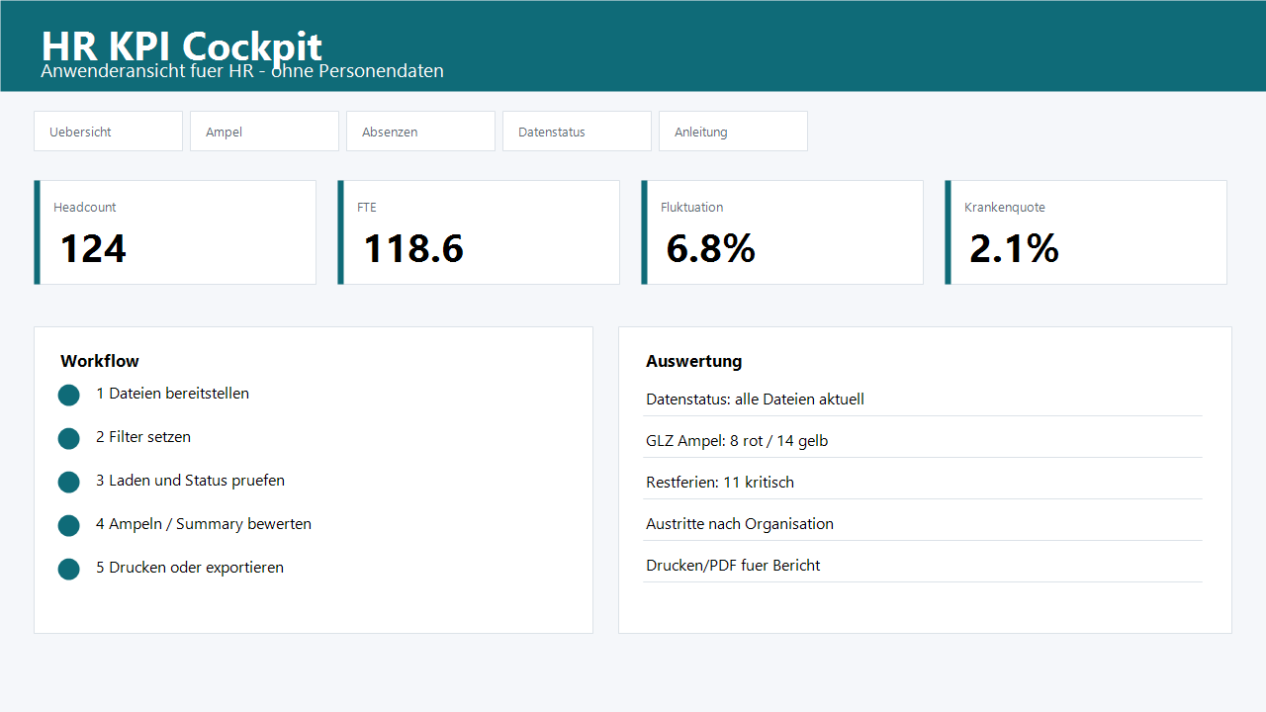
Zweck und Zielgruppe
Diese Anleitung ist fuer HR-Anwenderinnen gedacht. Sie beschreibt den Ablauf vom manuellen Rexx-/SAP-Export bis zur Managementsicht und zum PDF-Ausdruck.
Arbeitsablauf
Schritt | Was tun | Kontrolle
1 | Rexx-Abfragen als Excel/XLSX herunterladen | Keine PDF-Dateien verwenden
2 | Dateien nach C:\temp oder in den gewaehlten Datenordner kopieren | Dateinamen exakt pruefen
3 | HR KPI oeffnen, Datenordner kontrollieren und Laden klicken | Datenstatus muss gruen sein
4 | Ampeln, Periodenvergleich und Datenqualitaet pruefen | Auffaellige Werte fachlich klaeren
5 | Managementsicht aktivieren und Drucken/PDF verwenden | Keine Personennamen im Managementbericht
Neue 10 Punkte im Cockpit
• Anleitung-Reiter zeigt Ablauf, Datenordner, Datenschutz und erwartete Dateien direkt im Cockpit.
• Datenordner ist je Lauf anpassbar; Standard ist C:\temp, dauerhaft ueber HrKpi:DataFolder.
• Dateistatus zeigt Pfad, Zeilenanzahl, Aenderungsdatum, Dateialter und Frischebewertung.
• Managementsicht anonymisiert Personennamen fuer Fuehrungsberichte.
• HR-Ampel fasst Fluktuation, Krankenquote, GLZ, Restferien und Datenqualitaet zusammen.
• GLZ- und Restferien-Ampeln koennen gefiltert werden.
• Periodenvergleich zeigt wichtige Vorjahres-/Vorperiodenwerte, soweit Daten vorhanden sind.
• Datenqualitaet markiert fehlende Dateien, alte Dateien und auffaellige Werte.
• Austritte werden nach Austrittsart und Organisation gruppiert.
• Absenzen werden nach Organisation und als Top-Absenzen angezeigt; Drucken/PDF erzeugt eine weitergebbare Ansicht.
Erwartete Dateien
Datei | Inhalt
Saldiperstichdatum.xlsx | HR-Hauptdatei / Headcount
Exportkommengehen.xlsx | GLZ / Kommen-Gehen
HR_KPI_Export.xlsx | SAP-Zusatzfelder
Abwesenheitinstunden.xlsx | Absenzen / Krankheit
Personalausgeschieden.xlsx | Austritte / Fluktuation
Datenschutz
HR-Dateien enthalten Personendaten. Dateien nicht per E-Mail weiterleiten, nicht in ungeschuetzten Ordnern liegen lassen und fuer Managementberichte die Managementsicht aktivieren.

